Geodeta Uprawniony Marian Orlowski
Uprawnienia GUGiK nr 4365 PUGMAPEX
ul. Kościelna 7/6
05-600 Grójec
tel. 603665038
Grójec 13.12.2022

ZAWIADOMIENIE
o czynnościach wyznaczenia granic

działając na podstawie zlecenia właścicieli działki nr 2464/1w Grójcu oraz na podstawie par 32 punkt 7 rozporządzenia Ministra Rozwoju ,Pracy i Technologii
z dnia 27 lipca 2021 r. w sprawie ewidencji gruntów i budynków (Dz .U. Z 2021 r , poz 1390) zawiadamiam że iu l 7.01.2023r. o godz. 9 w Grójcu, odbędzie się wyznaczenie granic nieruchomości oznaczonej w ewidencji gruntów i budynków jako działka nr 2464/1 obrębu Grójec z nieruchomościami sąsiednimi stanowiącymi działki nr : 2171, 2465, 2464/2,2463 i 2484/2 w obrębie Grójec.
przyległymi do wyżej wymienionej działki.
W związku z powyższym proszę właścicieli , użytkowników wieczystych , władających oraz osoby mogące wykazać swój tytuł prawny do wymienionych nieruchomości do wzięcia udziału w opisanych czynnościach wyznaczenia granic.
Informuję , że zgodnie z par 32 powołanego rozporządzenia:
-osoba biorąca udział w czynnościach powinna posiadać dokument umożliwiający ustalenie tożsamości oraz dokumenty pozwalające na stwierdzenie tytułu prawnego do wymienionych nieruchomości.
-udział w czynności wyznaczenia granic leży w interesie właścicieli (władających) nieruchomości.
-nieusprawiedliwione nie wzięcie udziału w czynnościach wyznaczeni granic nie stanowi przeszkody do ich przeprowadzenia.

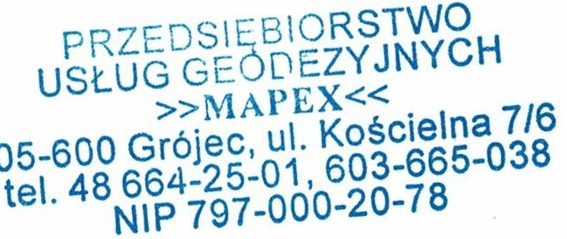

Ma r
P od oel UG

U pr. G 4 5 · 664-25-01
tel (O I

